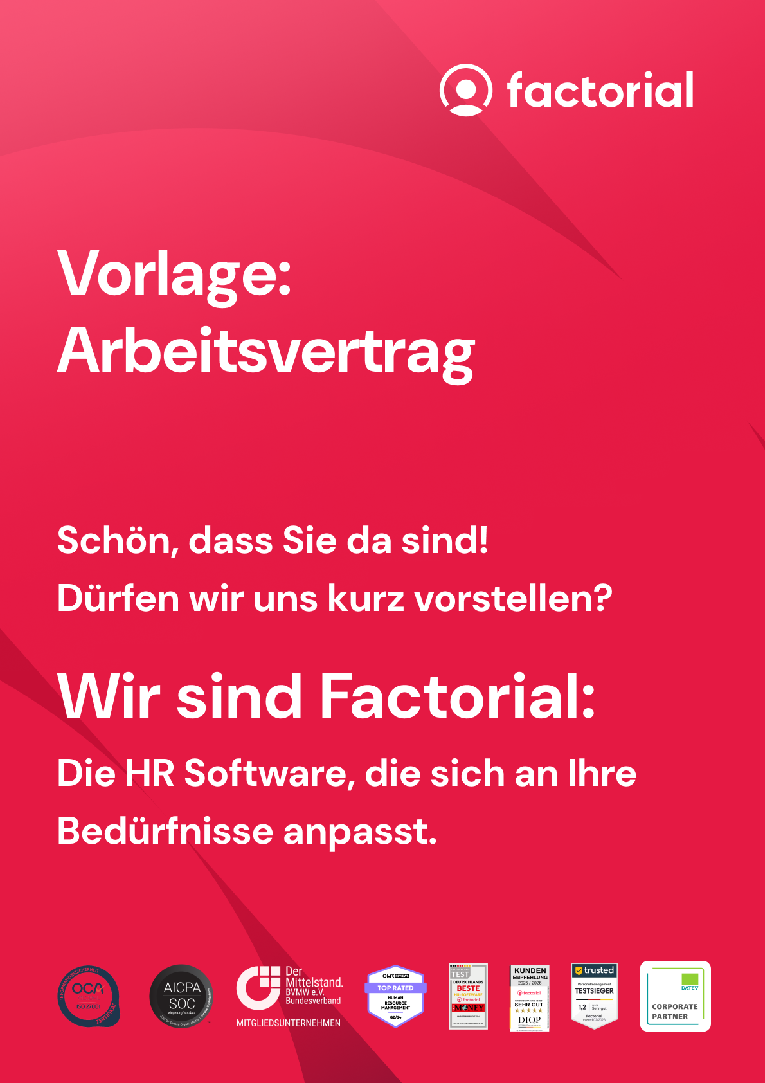

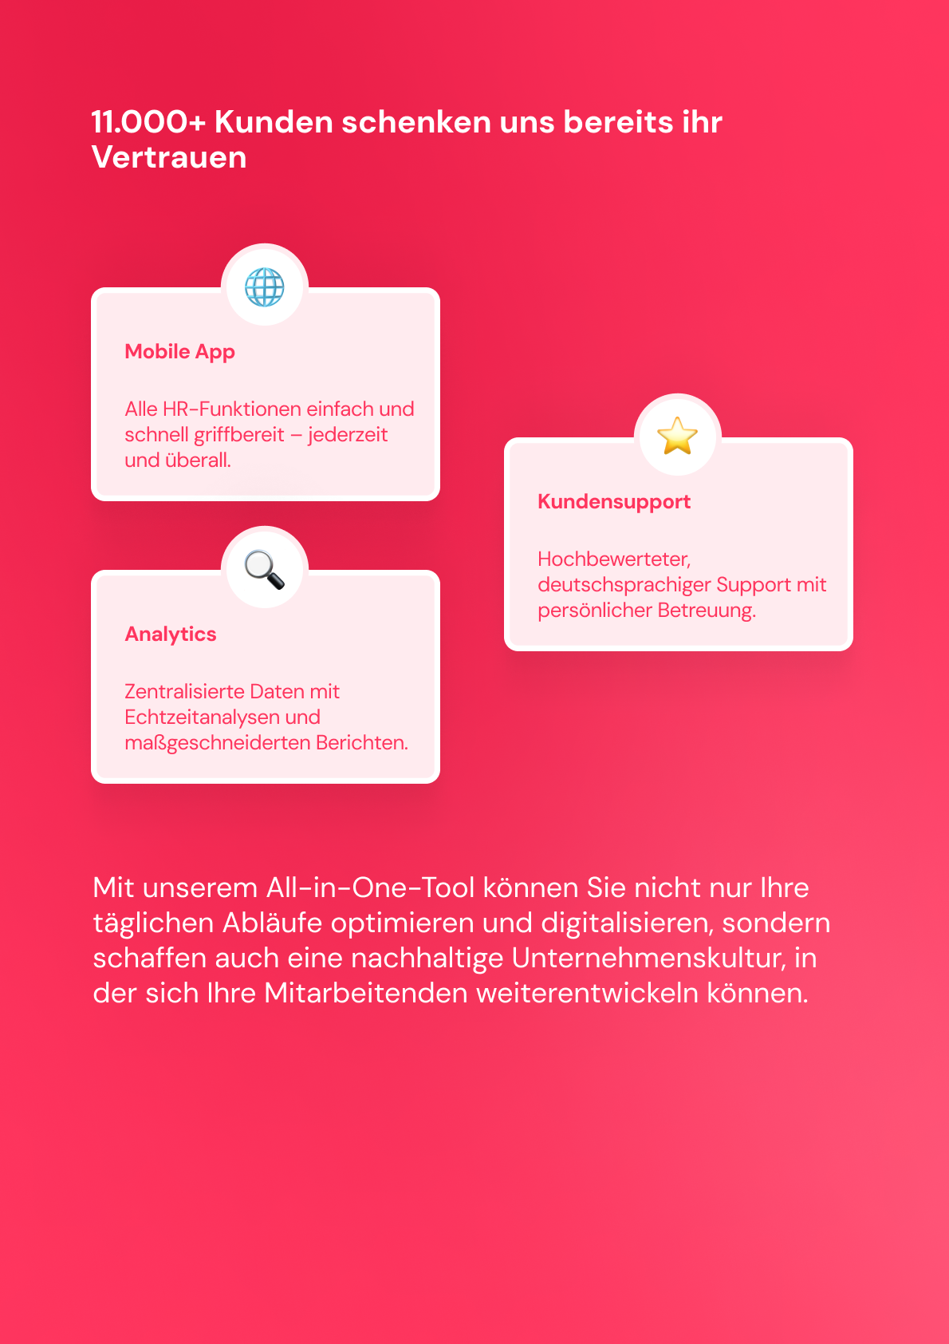

[**Alle Funktionen entdecken**](https://factorialhr.de/funktionen)



Vorbemerkung:

Dieser Musterarbeitsvertrag dient ausschließlich der allgemeinen Orientierung und stellt keine Rechtsberatung dar. Die Inhalte müssen an die spezifischen Anforderungen des jeweiligen Arbeitsverhältnisses angepasst werden. Es wird empfohlen, den Vertrag vor Nutzung durch einen qualifizierten Rechtsanwalt überprüfen zu lassen. Für die Verwendung wird keine Haftung übernommen.

Hinweis:

Aus Gründen der besseren Lesbarkeit wird in diesem Dokument auf eine geschlechtsneutrale Sprache verzichtet. Sämtliche Personenbezeichnungen gelten gleichermaßen für alle Geschlechter.

# **A**rbeitsvertrag

Zwischen  
 **[Name des Unternehmens]** [Adresse des Unternehmens]

* im Folgenden "Arbeitgeber" genannt -

und  
 **[Name des Mitarbeiters/der Mitarbeiterin]** [Adresse des Mitarbeiters/der Mitarbeiterin]

* im Folgenden "Arbeitnehmer" genannt -

wird folgender Arbeitsvertrag geschlossen:

### §1 Beginn des Arbeitsverhältnisses

Das Arbeitsverhältnis beginnt am **[Datum]**. Es wird auf **[unbefristete/befristete]** Zeit geschlossen. Im Falle eines befristeten Arbeitsverhältnisses endet dieses am **[Datum]**, ohne dass es einer Kündigung bedarf.

### 

### §2 Tätigkeitsbereich und Arbeitsort

Der Arbeitnehmer wird als **[Position]** eingestellt. Die Tätigkeit umfasst insbesondere folgende Aufgaben:

* **[Aufgabe 1]**
* **[Aufgabe 2]**

Der Arbeitgeber behält sich vor, dem Arbeitnehmer andere, gleichwertige Tätigkeiten zuzuweisen.  
 Der Arbeitsort ist **[Ort]**, wobei der Arbeitgeber berechtigt ist, nach billigem Ermessen einen anderen Arbeitsort zuzuweisen.

### §3 Probezeit

Die ersten **[Dauer, z. B. 6 Monate]** des Arbeitsverhältnisses gelten als Probezeit. Während der Probezeit kann das Arbeitsverhältnis mit einer Frist von **[z. B. 2 Wochen]** gekündigt werden.

### §4 Arbeitszeit

Die regelmäßige wöchentliche Arbeitszeit beträgt **[Anzahl] Stunden** und wird zu folgenden Zeiten geleistet:  
 **[z. B. Montag bis Freitag, 9:00–17:00 Uhr].**

* **Pausen:** Ab einer Arbeitszeit von 6 Stunden ist eine Pause von mindestens 30 Minuten einzuhalten.
* **Ruhezeiten:** Nach der täglichen Arbeitszeit ist eine Ruhezeit von mindestens 11 Stunden einzuhalten.
* **Überstunden:** Bis zu 10 % der regelmäßigen Arbeitszeit sind mit der Vergütung abgegolten. Darüber hinausgehende Überstunden werden gesondert vergütet oder durch Freizeit ausgeglichen.

**§5 Vergütung**

Der Arbeitnehmer erhält ein monatliches Bruttogehalt in Höhe von **[Betrag in Euro]**, zahlbar am Ende eines jeden Kalendermonats.  
 Zusätzliche Leistungen:

* **[z. B. Weihnachtsgeld, Urlaubsgeld, Boni].**

Die Zahlung erfolgt auf das Konto des Arbeitnehmers: **[Kontodaten eintragen].**

### §6 Urlaub

Der Arbeitnehmer hat Anspruch auf **[Anzahl] Urlaubstage** pro Kalenderjahr.  
 Gesetzlicher Mindesturlaub wird vorrangig eingebracht, zusätzlicher vertraglicher Urlaub verfällt am 31. Dezember des jeweiligen Kalenderjahres (oder 31. März des Folgejahres).

### §7 Krankheit

Im Krankheitsfall gelten die gesetzlichen Regelungen zur Entgeltfortzahlung. Eine Arbeitsunfähigkeit ist dem Arbeitgeber unverzüglich mitzuteilen, und ab dem 3. Kalendertag ist eine ärztliche Bescheinigung vorzulegen.

### §8 Kurzarbeit

Der Arbeitgeber kann bei erheblichem Arbeitsausfall Kurzarbeit einseitig anordnen, sofern die gesetzlichen Vorgaben erfüllt sind. Die Arbeitszeit und Vergütung werden entsprechend reduziert. Eine Ankündigungsfrist von **[z. B. 2 Wochen]** wird eingehalten.

### §9 Verschwiegenheitspflicht

Der Arbeitnehmer verpflichtet sich, während und nach Beendigung des Arbeitsverhältnisses über alle betrieblichen Angelegenheiten und Geschäftsgeheimnisse Stillschweigen zu bewahren.

### §10 Nebentätigkeiten

Nebentätigkeiten sind dem Arbeitgeber schriftlich anzuzeigen und bedürfen der Genehmigung, sofern sie die Haupttätigkeit beeinträchtigen oder in Konkurrenz zum Arbeitgeber stehen.

### §11 Beendigung des Arbeitsverhältnisses

Nach Ablauf der Probezeit gelten die gesetzlichen Kündigungsfristen gemäß § 622 BGB.  
 Das Arbeitsverhältnis endet spätestens mit Ablauf des Monats, in dem der Arbeitnehmer das gesetzliche Renteneintrittsalter erreicht.

### §12 Vertragsstrafe

Im Falle eines vertragswidrigen Verhaltens (z. B. Nichtantritt der Stelle) verpflichtet sich der Arbeitnehmer zur Zahlung einer Vertragsstrafe in Höhe eines Bruttomonatsgehalts.

### §13 Schlussbestimmungen

Änderungen und Ergänzungen dieses Vertrags bedürfen der Schriftform. Sollte eine Bestimmung unwirksam sein, bleibt der Vertrag im Übrigen gültig.

**Ort, Datum**

(Unterschrift Arbeitgeber)

(Unterschrift Arbeitnehmer)